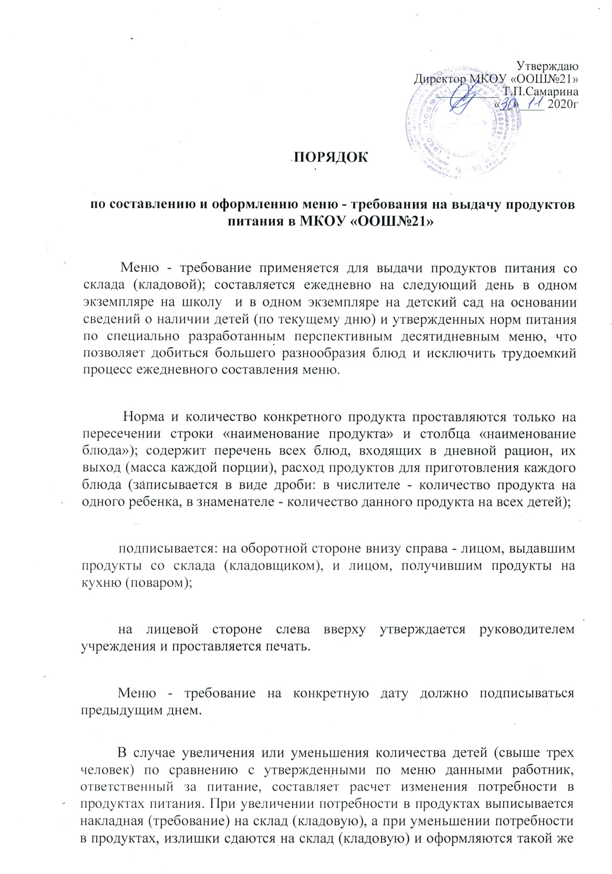

Утверждаю
Директор МКОУ «ООШ№21»
__________ Т.П.Самарина
«__»____ 2020г

ПОРЯДОК
по составлению и оформлению меню - требования на выдачу продуктов питания в МКОУ «ООШ№21»
Меню - требование применяется для выдачи продуктов питания со склада (кладовой); составляется ежедневно на следующий день в одном экземпляре на школу и в одном экземпляре на детский сад на основании сведений о наличии детей (по текущему дню) и утвержденных норм питания по специально разработанным перспективным десятидневным меню, что позволяет добиться большего разнообразия блюд и исключить трудоемкий процесс ежедневного составления меню.
Форма документа утверждена Приказом Минфина России от 30.03.2015 года № 52н.
Норма и количество конкретного продукта проставляются только на пересечении строки «наименование продукта» и столбца «наименование блюда»); содержит перечень всех блюд, входящих в дневной рацион, их выход (масса каждой порции), расход продуктов для приготовления каждого блюда (записывается в виде дроби: в числителе - количество продукта на одного ребенка, в знаменателе - количество данного продукта на всех детей);
подписывается: на оборотной стороне внизу справа - лицом, выдавшим продукты со склада (кладовщиком), и лицом, получившим продукты на кухню (поваром);
на лицевой стороне слева вверху утверждается руководителем учреждения и проставляется печать.
Меню - требование на конкретную дату должно подписываться предыдущим днем.
В случае увеличения или уменьшения количества детей (свыше трех человек) по сравнению с утвержденными по меню данными работник, ответственный за питание, составляет расчет изменения потребности в продуктах питания. При увеличении потребности в продуктах выписывается накладная (требование) на склад (кладовую), а при уменьшении потребности в продуктах, излишки сдаются на склад (кладовую) и оформляются такой же накладной (требованием) с указанием - «возврат». Накладные подписываются лицом, сдавшим (выдавшим) продукты, и лицом, получившим продукты. Утверждаются данные документы руководителем учреждения текущей датой. Продукты, заложенные в котел, возврату не подлежат.
Контроль над соблюдением утвержденных норм питания на одного ребенка осуществляет работник, ответственный за питание.
Для усиления контроля над расходованием продуктов питания и упорядочения их учета можно (но не обязательно) производить округление в крайней правой колонке «Расход продуктов питания (количество) за день, кг»: масло сливочное масло растительное хлеб и хлебобулочные изделия томатная паста сахар сухофрукты кондитерские изделия мука пшеничная.
Для соблюдения сроков хранения и реализации особо скоропортящихся продуктов (молочные и кисломолочные, рыба, мясные продукты, консервация) их списание должно регулироваться нормой закладки на одного ребенка.

